ISMÉTLÉS: Felvesszük az x tengelyt, ezzel meghatározzuk, hogy melyik a pozitív irány, és az azzal megegyező irányú sebességek pozitívak, az ellentétesek negatívak.
x
0
7,5 km
v_{folyó}
v_{csónak} < 0
v_{csónak} > 0
1⋅ ( – v_{cs} + v_{f} ) + 0,5 ⋅( + v_{f} ) + t *⋅ ( + v_{cs} + v_{f} ) = 7,5 [km]

EGYENES VONALÚ EGYENLETES MOZGÁS v = konst.
x = x₀ + v ∙ t

Írjuk fel a feladatra az x(t) függvényt!
km-rel és h-val írjuk fel
Tudjuk, hogy v_{f} = 3 km/h, t* = 1 h, v_{cs} = tetszőleges [km/h]

1. szakasz
x(t) = x₀₁ + v₁ ∙ t
x₀₁ = 0 , v₁ = v_{f} – v_{cs}
x(t) = 0 + (v_{f} – v_{cs})∙t = (3 – v_{cs})∙t
a végére t = 1 h → x(1) = 0 + (3 – v_{cs})∙1 = 3 – v_{cs}

x(1) = 3 – v_{cs} : ránézésre „ x = … v ” nem lehetne igaz ( hely ≠ sebesség ! ),
de ez a képlet most csak a nagyságokat jelenti.
A képleteket most a mértékegységek nélkül írtuk fel, mert úgy értjük a mennyiségeket, hogy a hely km-ben, az idő h-ban, a sebesség km/h-ban van, és így most csak a számértékek szerepelnek a képletekben.
A képlet a mértékegységekkel együtt:
x(1) = 0 km + (3 km/h – v_{cs} km/h )∙1 h = 0 km + 3 km/h ∙1 h – v_{cs} km/h ∙1 h =
= 3 km – v_{cs} km az x -nek km-ben kell lenni!
A képletben szereplő műveleteket elvégezhetjük a mértékegységekkel is:
mértékegység
összeadás: km/h + km/h = km/h
nem lehet: 5 km/h + 3 m/s = ?!?
át kell váltani! 3 m/s → … km/h (vagy fordítva);
szorzás: km/h∙ h = km
nem lehet: 3 km/h ∙ 10 s = ??? át kell váltani! 10 s → … h
pl. v_{cs} = 4 km/h: x(t) = 0 km + (3 km/h – 4 km/h)∙ t h = –1 km/h ∙ t h = –t km
t = 1 h múlva x(1) = –1 km
2. szakasz
x(t) = x₀₂ + v₂ ∙ t₂
x₀₂ = x(1) = 3 – v_{cs}, v₂ = v_{f} = 3 km/h, t₂ = t–1
x(t) = (3 – v_{cs}) + 3 ∙ (t–1) = 3 – v_{cs} + 3 ∙ t – 3 = 3 ∙ t – v_{cs}
a végére t = 1,5 h (t₂ = 0,5 h) → x(1,5) = 3 ∙ 1,5 – v_{cs} = 4,5 – v_{cs}

3. szakasz
x(t) = x₀₃ + v₃ ∙ t₃
x₀₃ = x(1,5) = 4,5 – v_{cs} , v₃ = v_{f} + v_{cs} = 3 + v_{cs} , t₃ = t–1,5
x(t) = (4,5 – v_{cs}) + (v_{f} + v_{cs})∙(t – 1,5) =
= 4,5 – v_{cs} + (3 + v_{cs})∙(t – 1,5) = 4,5 – v_{cs} + 3 ∙ t + v_{cs} ∙ t – 3∙1,5 – 1,5 v_{cs} =
= 3 ∙ t + v_{cs} ∙ t – 2,5 v_{cs} = 3 ∙ t + v_{cs} ∙ (t – 2,5) = (3 + v_{cs} )∙ t – 2,5 v_{cs}
a végére t = 2,5 h (t₃ = 1 h) → x(2,5) = 3 ∙ 2,5 + v_{cs} ∙ (2,5 – 2,5) = 7,5 km

Rajzoljuk meg konkrét csónaksebességekkel az x – t diagramot!
Felhasználjuk, hogy v_{folyó} = 3 km/h, t* = 1 h.
Legyen pl. v_{cs} = 4 km/h; 4,5 km/h; 5 km/h.
 | 4 km/h | 4,5 km/h | 5 km/h
1. óra után | – 1 km-nél | – 1,5 km-nél | – 2 km-nél
javítás alatt | + 1,5 km | + 1,5 km | + 1,5 km
javítás után | + 0,5 km-nél | 0 km-nél | – 0,5 km-nél
utolsó óra alatt | + 7 km | + 7,5 km | + 8 km
végül | + 7,5 km-nél | + 7,5 km-nél | + 7,5 km-nél

t [h]
x [km]
Hogyan tudunk az x – t diagram alapján (a feladatot elfelejtve) sebességet számolni?

Ahol szakaszonként egyenletes mozgásról van szó: v = s/t,
de az egyes szakaszokon az utat és az időt is a kezdő- és végpontból számoljuk
→ v = Δx / Δt.

Pl. v_{cs} = 4 km/h esetén a csónak sebessége a parthoz képest
az első órában: v_{cs,p,4,1} = Δx / Δt = ( –1 – 0 ) / ( 1 – 0 ) = – 1 km/h
a középső szakaszban: v_{cs,p,4,2} = … = ( 0,5 – (–1) ) / ( 1,5 – 1) = 1,5/0,5 = 3 km/h
az utolsó szakaszban: v_{cs,p,4,3} = … = ( 7,5 – 0,5 ) / ( 2,5 – 1,5 ) = 7/1 = 7 km/h

De számolhatunk más időintervallumra is:
a teljes időre (mindhárom szakasz összege): v_{cs,p,4,össz} = (7,5 – 0) / (2,5 – 0) = 3 km/h
vagy az első 1,5 h-ra: v….. = (0,5 – 0) / (1,5 – 0) = 1/3 km/h
vagy a második 1,5 h-ra: v… = (7,5 – (–1) ) / (2,5 – 1) = 8,5/1,5 = 5,67 km/h

Amit így számolunk, az ÁTLAGSEBESSÉG!

Átlagsebesség: v_{átl} = Δx / Δt
Δ: mindig a végpontból vonjuk ki a kezdőpontot!
Δx = x_{vég} – x_{kezdő}

Átlagsebesség: az a konstans sebességérték, ami az adott időintervallum alatt ugyanakkora elmozdulást hoz létre, mint az időben változó sebesség.
Pozitív, ha a végpont x koordinátája nagyobb a kezdőpont x koordinátájánál, vagyis növekvő x értékek irányába mozdult el a test; ill. negatív, ha csökkenő x értékek irányába mozdul el. Ha a mozgás végpontjaként a test visszaérkezik a kiindulópontba, akkor v_{ált} = 0.
x(t) függvény → v(t) függvény:
t [h]
v [km/h]

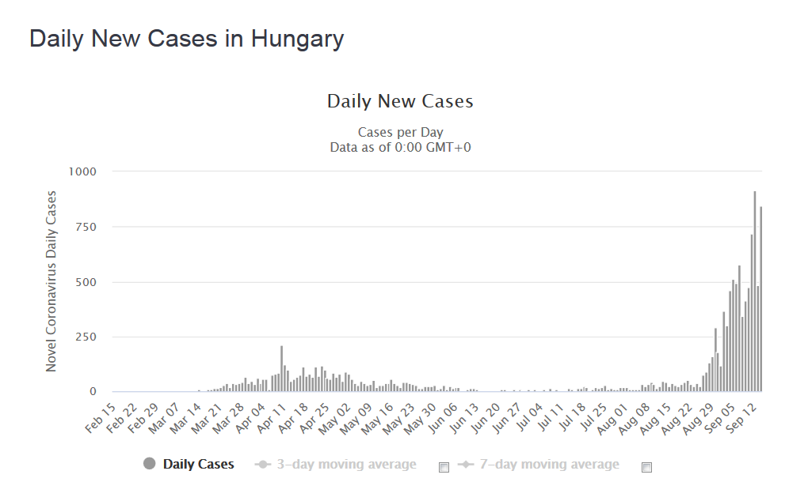
A „napi új esetek száma” a deriváltja az „összes esetek számának”,
az „összes esetek száma” az integrálja a „napi új esetek számának”.

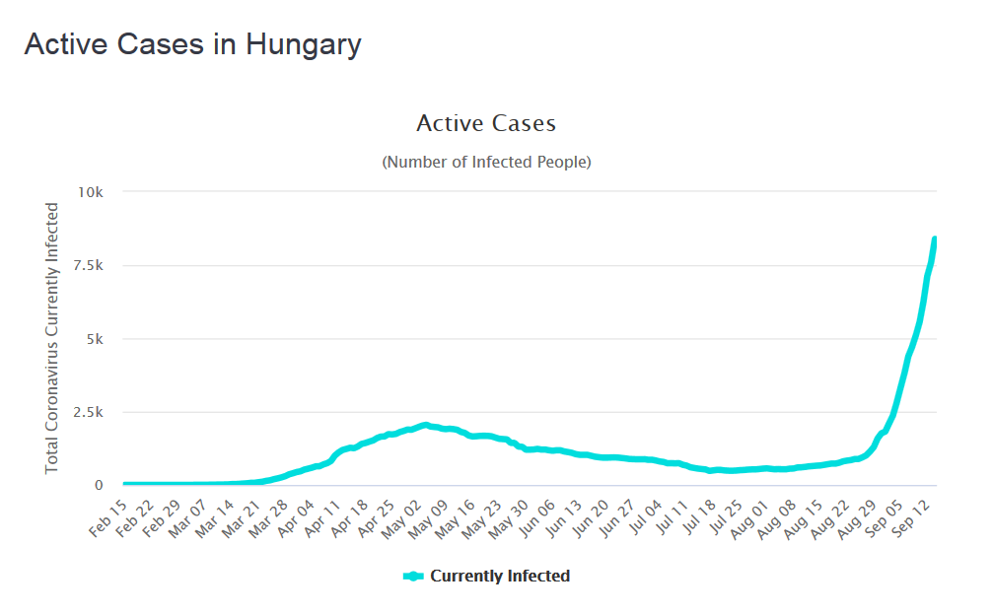
A gyógyultak száma (diagram nélkül) negatív érték a fertőzöttek növekedése szempontjából, az „aktív esetek száma” diagram ezért csökkenő is lehet.

Deriválás (függvényhez függvényt rendel):
A derivált függvény azt mutatja, hogy az eredeti függvény éppen mennyire változik. Növekedés → a derivált pozitív;
csökkenés → a derivált negatív;
állandó → a derivált zérus.
Az eredeti függvényhez húzott érintő meredeksége lesz a derivált függvény értéke minden pillanatban.

Integrálás:
Az integrál függvény értéke attól függ, hogy az eredeti, a pillanatnyi változási sebességet mutató függvény hatására mekkora változás jött létre egy bizonyos idő alatt, és hogy milyen értékről indult ez a változás.
Pozitív érték → nő az integrál;
negatív érték → csökken az integrál;
zérus → nem változik az integrál.
A függvény alatti területtel nő az integrál függvény értéke (a terület negatív is lehet).

JÁTÉK:
általunk megrajzolt függvényhez megrajzolja a derivált ill. integrál függvényt:

https://phet.colorado.edu/sims/calculus-grapher/calculus-grapher_hu.html

A v(t) sebességet az x(t) helykoordináta deriváltja.

